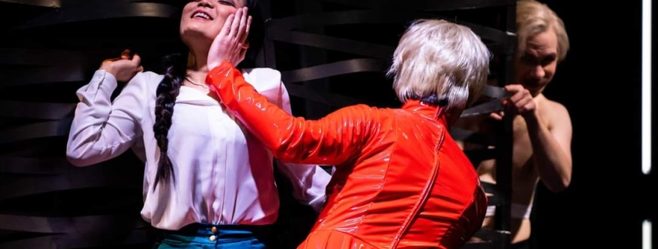

Der Ego-Shooter
Das Theater Nordhausen hat einen fulminanten „Don Giovanni“
Von Bernd Feuchtner
(Sondershausen, 27. Januar 2023) „Finch’han dal vino“ – Don Giovannis rauschende Champagnerarie trotz des rasenden Tempos Silbe für Silbe verständlich und Note für Note korrekt, das hört man nicht oft. Dieser Don Giovanni, wie Philipp Franke ihn verkörpert, ist ein sehr kontrollierter Irrer. Hoch manipulativ, benutzt er jede und jeden für seine künstlerischen Fantasien, die sexuellen eingeschlossen. Das ist die patriarchale Realität auch am Theater, die Zeitungen sind voll davon.
Der Don Giovanni des Theaters Nordhausen aber ist bildender Künstler. Für den ist das Leben eine einzige Installation. Die Idee hatte der neue Operndirektor, Benjamin Prins. Natürlich klappert so ein Konzept manchmal, wenn es einer Oper übergestülpt wird, aber hier funktioniert es insgesamt so gut, dass das Publikum am Ende ganz aus dem Häuschen ist. Das liegt in erster Linie natürlich daran, dass hier ein sehr spielfreudiges Ensemble auf der Bühne steht.
Bühne? Mit den Ersatzspielstätten von Theatern in Sanierung ist es ein Kreuz. In Greifswald strich der Stadtrat dem Theater die Ersatzspielstätte handstreichartig, das Publikum muss nach Stralsund fahren. Die Ersatzspielstätten für das Mannheimer Nationaltheater wurden nicht rechtzeitig fertig und so ist die nächste Premiere in Kaiserslautern. Und auch in Nordhausen hat es nicht geklappt, und so wurde der Konzertsaal des Loh-Orchesters in Sondershausen – das Haus der Kunst – zum Theater umfunktioniert. Eine Bühne wurde eingebaut, auf der immerhin eine Drehscheibe Platz hat, und eine Zuschauertribüne errichtet. Das Orchester spielt hinter der Bühne und wird durch einen schwarzen Vorhang verdeckt. Leider muss es dadurch verstärkt werden, und das dröhnt im ersten Akt manchmal ganz schön in den Ohren – in dem kleinen Saal hört man doch eigentlich gut genug.
Glücklicherweise gibt es aber auch noch Pavel Baleff. Der auch in Wien und Zürich geschätzte Dirigent hat jetzt in Nordhausen eine halbe GMD-Stelle und teilt seine Zeit zwischen Thüringen und der Oper im zentralfranzösischen Limoges. Baleff verfügt über Kapellmeister-Qualitäten im besten Sinn: Seine Tempi wirken absolut natürlich, er atmet mit den Sängern, selbst in den Rezitativen. Und er animiert das Loh-Orchester Sondershausen zu einem frischen, lebhaften Spiel, gibt den Solisten die nötigen Freiheiten und kennt den Unterschied zwischen Piano und Forte – bei ihm muss niemand brüllen, wie das Orchester können auch die Sänger all ihre Farben zeigen.
In der Aufregung des Anfangs ist das noch nicht jeder Sängerin klar, da wird dann schon mal zu viel gedrückt und outriert. Im 2. Akt ist das dann gänzlich verschwunden und die Aufführung nähert sich der Perfektion. Die Zerlina von Yuval Oren – die israelische Soubrette fand in Nordhausen ihr Erstengagement – verbreitet mit ihrem schönen Sopran sowieso nur Wohlgefallen. Das muss auch der gutmütige Masetto von Timon Führ einsehen, dem seine Braut Gründe genug liefert, ihr den Laufpass zu geben. Die hochdramatische Donna Anna der seit langem im Nordhausen tätigen Zinzi Frohwein ist Don Giovanni eindeutig zugetan. Das bewährte Ensemblemitglied Thomas Kohl geht als eindrucksvoller Komtur gar nicht so aussichtslos in den Fechtkampf mit Don Giovanni, kann ihm aber selbst als drohender Wiedergänger am Ende keine Angst machen – der Typ ist geradezu krankhaft selbstbewusst. Ensemblemitglied ist auch die japanische Sopranistin Rina Hirayama, deren Donna Elvira zwischen furioser Rachegöttin und Klette changiert, vokal in beidem überzeugend. Donna Annas Bräutigam Don Ottavio – auch Tenor Kyounghan Seo ist schon länger im Ensemble – nimmt man den Lehrertyp gut ab, der so schlau ist, sich aber nicht traut; mit einer Arie darf er sein Begehren immerhin in Gesangskultur sublimieren.
In dem auf Pariser Bühnen erfolgreichen jungen ukrainischen Bass Andriy Gnatiuk hat Don Giovanni einen Assistenten, der in der Leporello-Arie die Erfolge seines Herrn gegenüber Donna Elvira als Mahnung abschnurrt und sich nicht damit brüstet; das ist schon was. Ansonsten passt auch dieser Leporello sich wendig jeder Anforderung an, und das mit schönem Timbre und geschmeidig geführter Stimme. Stimmkultur ist auch das prägende Kennzeichen des Don Giovanni von Philipp Franke – sonst wäre dieser Ego-Shooter auch gar nicht zu ertragen. Äußerst spielfreudig, sorgt er dafür, dass es auf der Bühne nie langweilig wird. Die Serenade singt er zuckersüß, aber nicht schmalzig. Zerlina umgarnt er mit Legatogirlanden, Elvira hält er sich mit Attacke vom Hals. Selbst aus seinem Ende versucht er noch ein Kunstwerk zu schaffen, ist dann aber doch schon mausetot, bevor er richtig damit beginnen konnte. Das lustige Finale kann man danach natürlich nicht spielen.
Wolfgang Kurima Rauschning hat zwei schwarze Lattenverschläge auf die Bühne gestellt, zwischen denen durch raffinierte Lichtregie alles möglich ist. Birte Wallbaum musste mit den Kostümen vor allem für den Chor nicht sparen und stattete das Künstlerfest mit abenteuerlichen Konstruktionen aus. Der kleine Chor, schön einstudiert von Markus Fischer, sorgt für die Abrundung eines durch und durch begeisternden Abends.

